PRÉ FARID SALOMÃO
EMEI EMILLY OLIVEIRA SILVA
1ª ETAPA
PROFESSOR JULIANO BATISTA

ATIVIDADES DE ARTE - (01/06 à 12/06)
Olá crianças e responsáveis. Espero que estejam bem e com saúde.
Sou o Juliano, deixarei nesse espaço, algumas atividades de apreciação e criação para serem realizadas durante o período de isolamento (de 18/05 À 22/05). A participação dos alunos é de extrema importância, sua presença na aula será contabilizada através da devolutiva das atividades.
E como serão essas devolutivas? Calma, que vou explicar direitinho. Os responsáveis de cada aluno terão um papel fundamental nesse processo, se possível nos envie UMA foto ou vídeo do aluno realizando a atividade para o whatzap da sala ou para meu celular: 16 99139-6966, identificando o nome e a turma. Por gentileza, guardar as atividades prontas em um envelope, saquinho, pasta, ou colar no caderno de desenho. Quando voltarmos às aulas presenciais retomaremos esse conteúdo.

Será necessário a presença de um adulto em todas as atividades. Conto com seu apoio!

2- Vamos fazer um desenho utilizando como base o contorno de sua mão? É bem fácil, coloque sua mão sobre o papel e contorne.
Podemos criar diversos desenhos à partir do contorno de nossa mãos.
Para que você consiga ter um melhor resultado do contorno de sua mãozinha, peça ajuda ao papai ou a sua mamãe, dessa forma conseguirá fazer os desenhos tranquilamente, ok?! :)

Vou dar alguns exemplos para vocês!!!

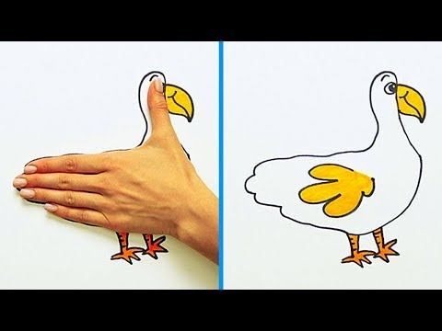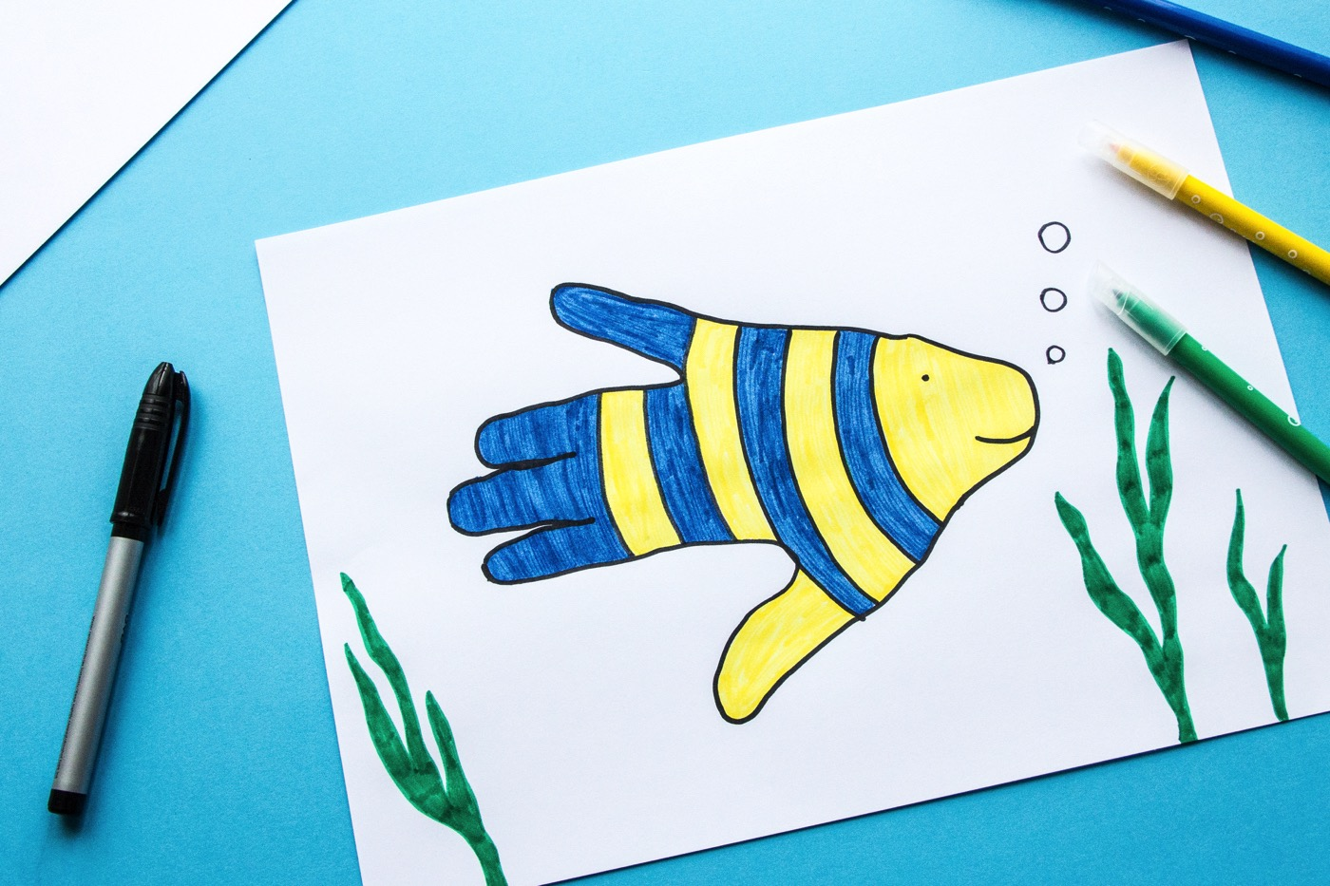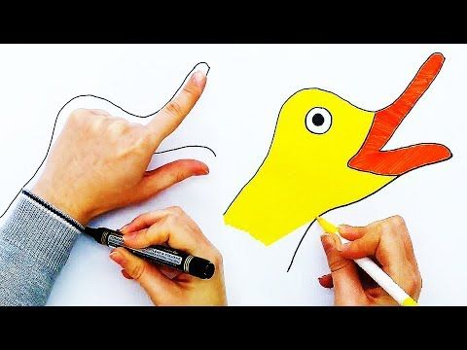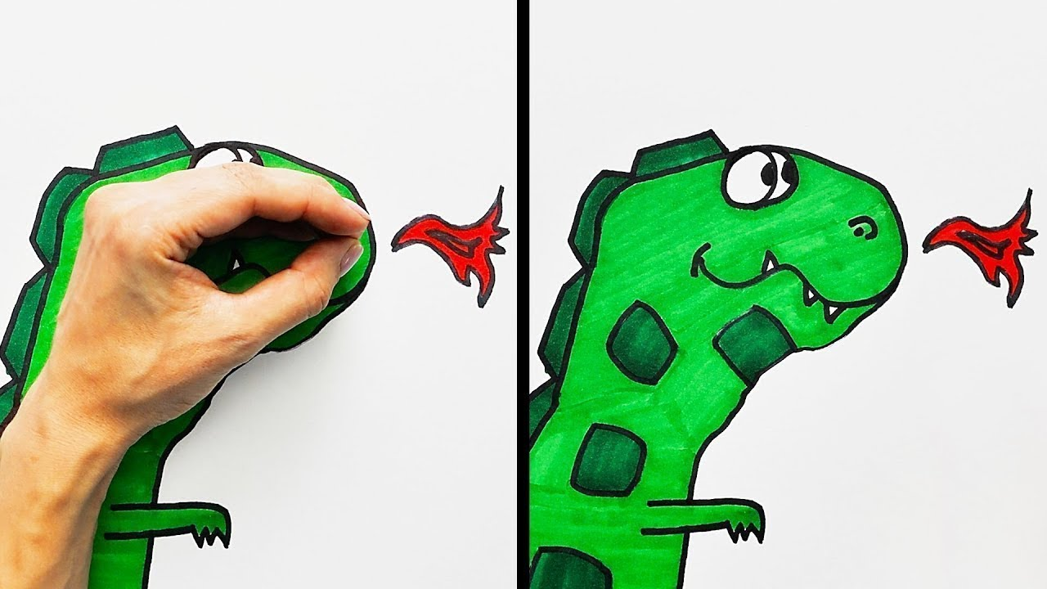

Espero que consigam vivenciar esses momentos de aprendizagem e diversão da melhor forma possível!
Fiquem com Deus, se protejam e se possível, fiquem em casa!
Recebam meu carinho e um beijo especial nas crianças.

Tio Juliano!

